«Античные образы в архитектуре Санкт-Петербурга»
Введение.
Я выбрал эту тему не случайно. Так как люблю историю и вообще все, что связано с событиями, которые происходили давно, еще до моего рождения. Так как я считаю, что история очень логичная наука, и ей можно доверять. Конечно, существует очень много разных исторических эпох, но одна из моих любимых - это, конечно, античные времена. Наверное, каждый слышал про античность, так как в то время были такие могучие государства, как Древний Египет, который славился своими шедеврами искусств и великолепными завоеваниями, в это время происходили великие войны, походы, битвы. В это время были такие великие цивилизации, как Римская империя или Древняя Греция. Но меня все время тянуло к войнам и походам. В этом же реферате я решил взять странную и новую для себя тему - архитектура. Очень часто люди, вспоминая Рим или Грецию, говорят только об их героических схватках и победах. Но как они забывают про такую вещь, как искусство? На что первым делом смотрят туристы? Правильно, на архитектуру. Ведь она в каждом государстве уникальна, индивидуальна и не похожа на другую. Как они забывают, какие шедевры делали в те, казалось бы, для нас примитивные времена? Как обычные люди делают только при помощи своих рук, без всяких станков и электроинструментов вещи, которые не могут повторить до сих пор. Вот, например, такие постройки: Колоссеум (Колизей) или всем знакомые Египетские пирамиды. Да-да, это все и многое другое было построено в эпоху античность. Ведь все мы ходим в музеи, а видим там скульптуры и многое другое со времен античности. И я решил рассмотреть в реферате такие государства, как Рим и Греция. Сравнить их между собой и посмотреть, какие постройки в моем городе, а именно в Санкт-Петербурге, были построены в античном стиле. Мне это интересно, так как я живу в этом городе и не знаю ни одного античного здания в нем. В своем же реферате я хочу рассмотреть,как античная архитектура повлияла на архитектуру в Санкт-Петербурге. Целью моей работы является рассмотреть эволюцию Санкт-Петербургской архитектуры, начиная с XVIII века по XIX века.
Для того, чтобы рассказать об античности и об античной архитектуре, я использовал следующие книги.Книга «Античное искусство» Л.И. Акимовой мне помогла рассказать об архитектуре античной Греции в целом. «Архитектура античного мира» В.Д. Блаватского - с помощью нее я рассказал об античной Греции в деталях и взял из нее отдельные детали греческой архитектуры. Книга «Архитектура античной Греции и античного Рима» А.А Мусатова помогла мне рассказать вам о Римской архитектуре. Чтобы рассказать о влиянии античной архитектуры я использовал данную литературу.При помощи книги «Архитектура Санкт-Петербурга» В.Г. Исаченко я рассказал вам про здания XVIIIвека и начала XIXвека. Книга «Шедевры архитектуры Санкт-Петербурга» Е.П. Романова помогла мне разобрать элементы декора разных интересующих меня построек. А из книги «Петербургские архитектурные стили» Р.П. Костылева я взял информацию о том, как формировались стили в Санкт-Петербурге.

Глава I.
Архитектура античной Греции.
Во время так называемой эпохи античности было распространено искусство, в частности архитектура. Древнегреческая архитектура, возникшая, на островах Эгейского моря была настолько гармоничной и целостной, что впоследствии воспринималась более поздними стилями (ренессанс, классицизм, неоклассицизм) как первоисточник, как некий эталон для подражания. Греческое искусство являлось довольно реалистичным. Одним из главных образом это отображается в архитектуре. Для украшения фасадов зданий греки использовали в своих барельефах разные даже иногда парочные сюжеты, это очень сильно выделяло именно греческую архитектуру от иной. Также они очень сильно «очеловечили» своих богов. Боги имели все, присущие человеку пороки - глупость, жадность, чревоугодие и прочие. Одним из главных образов это доказывает ранний период.
Ранний период развития античной архитектуры (до V в. до н. э.) получил название архаического. На смену дворцам и крепостям пришли многочисленные храмовые сооружения. Прекрасным статуям олимпийских богов воздвигнуты более величественные и роскошные жилища, чем старым идолам. Греческая архитектура начала эпохи архаики сохранила форму мегарона микенского периода. Мегарон— тип древнегреческого жилого дома в архаическую эпоху 3—2 тыс. до н. э. Представляет собой прямоугольное помещение с очагом в центре и отверстием для дыма в потолке. Стены мегарона складывали из сырцовых кирпичей, а снаружи устанавливали деревянные столбы, поддерживающие вынос кровли, чтобы отводить от стен потоки дождевой воды.(Смотри рисунок №1). В первой половине VIII в. появляется храм, основу которого составил микенский мегарон. Храм был построен из необожженного кирпича и перекрыт деревянной двускатной крышей. В этот период формируется планировочная схема, которая легла в основу последующей архитектуры античных храмов и для которой характерно колоннада. Все достижения греческой архитектуры того времени; конструктивные и декоративные, связаны со строительством храмов. Предположительно в VIII в. до н. э. выявились два направления в архитектуре: дорическое и ионийское. Дорическая архитектура отличалось стремлением к монументальности, серьезности. Дорический стиль архитектуры сформировался приблизительно в 600 г. до н. э. и в дальнейшем претерпевал лишь незначительные изменения. Примером может служить дорический храм Геры в Олимпии.(Смотри рисунок №2).Ионический стиль архитектуры, который был особенно популярен в греческих городах-государствах. Мастера ионийского направления, срамились достичь легкости, изящества, прихотливости линий. Наиболее ранним известным примером может служить храм богини Геры на острове Самосе. (Смотри рисунок №3).Оба стиля с самого начала существенно различались. Ранние ионические храмы в Малой Азии имели более богатое убранство и большие размеры, чем дорические храмы. Расцвет античной архитектуры в Греции приходится на вторую половину V в. до н. э. Столь характерная для архитектора греческого храма колонна произишла от микенского деревянного столба. Микенский столб сужался книзу, дорическая колонна — кверху. Микенская колонна была лишена всех декоративных элементов. План храмового сооружения включал в себя главную часть, поделенную на нефы рядами колонн, и передний зал. Неф — вытянутое помещение, часть интерьера ограниченное с одной или с обеих продольных сторон рядом колонн или столбов, отделяющих его от соседних нефов. ( Смотри рисунок №4). Древнейшие дорические перистили — сооружения, обнесенные со всех сторон колоннадой .Другая особенность этого стиля античность — большая величина диаметра колонн. Одновременно с дорическим менялся и ионийский стиль, стремящийся к все большей декоративности и пышности. Здесь колонна выступает не только как опора, но и как элемент декоративный. Ионийская капитель была с завитками , каменным орнаментом в виде листьев пальмы или лотоса. Капитель— венчающая часть колонны. Заметные различия есть и в форме самих колонн. Дорическая вырастает, словно дерево из земли, прямо из площадки, на которой она стоит. Углубления на ионийской колонне тоньше и богаче, чем на дорической. ( Смотри рисунок №5). Главной задачей греческого строительного искусства было возведение храмов. Это были простые здания, имевшие продольный прямоугольный план, с внутренним пространством. Храм всегда ставился на мощное ступенчатое основание и сверху перекрывался пологой кровлей. Внутреннее пространство больших храмов было трехнефным, в среднем из них помещалась большая статуя божества.
Итак, в этой главе я рассказал о греческой архитектуре. Которая, как мне кажется, стала так сказать определяющем звеном в истории античной, да и не только античной архитектуры. Греческая архитектура ввела такие элементы архитектуры как: колоннада, украшения скульптурами богов и героев, нефы, портики и так далее. И вообще он положил началу такому распространенному стилю как классицизм и более позднему стилю неоклассицизм. А свою очередь именно эти стили были наиболее распространены в Санкт-Петербурге.

Глава II.
Архитектура античного Рима.
Наследником художественной культуры Древней Греции стал Рим, покоривший Грецию во II в. до н. э. Римляне, познакомившись с мифологией, наукой, литературой и театром Древней Греции, высоко оценили архитектуру греков . Римляне внесли свой вклад в художественную культуру древнего мира. Еще в эпоху существования Римской республики (V-I вв. до н. э.) римляне построили - великолепные дороги, мосты и водопроводы, первыми стали использовать в строительстве прочный и водонепроницаемый материал - римский бетон. Широко применяли наряду с греческими ордерами такие архитектурные формы, как арка, свод и купол. Начало древнеримского искусства относится к периоду республики (конец VI — середина I в. до н. э.). С распространением римского владычества на Грецию в Рим проникли утонченность и роскошь городов. Ввозились в огромном количестве знаменитые греческие статуи н картины греческих мастеров. Римские храмы, дворцы превратились в своего рода музеи искусства. Одним из стилей в Риме был «августовский классицизм», оказавший огромное влияние на последующее развитие западно-европейского искусства. Римские художники ориентировались на великих мастеров Греции. Но стиль сменился рассудочностью, сдержанностью. Рим приобрел совершенно новый облик. Выросло количество общественных зданий, строились форумы, мосты. Был получен искусственный монолит путем смешивания раствора и песка с каменным щебнем под названием «римский бетон». Это вызвало переворот в строительстве. Такая кладка выполнялась быстро и позволяла экспериментировать с формой. Римляне знали все преимущества обожженной глины, изготавливали кирпичи разнообразных форм. Они применяли металл вместо дерева. Площади Рима и других городов украшались триумфальными арками в честь военных побед, статуями императоров и общественных людей государства. Триумфальные арки представляют собой обрамление проезда (обычно арочное), торжественное сооружение в честь военных побед н других знаменательных событий. Строительство триумфальных арок и колонн имела, прежде всего, политическое значение. 30-метровую колонну Траяна украшали изображения с военными подвигами Траяна. (Смотри рисунок №6). Наиболее известен до наших дней Колизей — амфитеатр. Колизей был построен в 70 — 90-х гг. н. э. и вмещал 56 тыс. зрителей. Интерьеры и общественных, и жилых зданий оформлялись скульптурой, росписями, мозаикой. Мозаикой украшали полы. Важное отличие римского декора — большая усложненность и богатство форм и материалов. Применяя различные орнаментальные мотивы, они создавали самые причудливые сочетания.
Итак, несмотря на то, что Рим многое перенял от Греции, это не говорит о том, что Рим не имел своего личного стиля. Да, конечно, Рим много взял от греческой архитектуры, но это не удивительно, так как Греция была, если можно сказать воплощением красоты и искусства. Но мы видим, что Рим принес в античную архитектуру и свои элементы такие как: искусственный монолит, триумфальные рамки, колонны. Также ввели усложнённость декора, а именно богатством его форм и материалов. Вообще как мне кажется архитектура Рима очень сильно повлияла на нынешнюю архитектуру.

Глава III.
Петербургская архитектура ХVIII века.
Как же античная архитектура повлияла на Санкт-Петербург? Лично мое мнение ,что именно на образах античности был «рожден» Санкт-Петербург. Именно античные идеи были основополагающими для возведения зданий в городе. Да и по сей день сохраняется некое античное аура в Санкт-Петербурге. Именно классицизм главным образом повлиял на тот облик Санкт-Петербурга, который он имеет и сейчас. Почему же именно классицизм стал преобладающим стилем во многих европейских городах? Наверное, «мода» на классицизм пошла от того что люди хотели видеть в здание не только каменное сооружение с элементами декора, а видеть в здание некую идею. Люди пытались увидеть в камне каждый свое и самим додумывать если так можно сказать «сюжет» здания. Все это имел классицизм а нем сочеталось монументальность и торжественность, подавляющее великолепие и идейная наполненность. Это все было присуще многим европейским городам и не исключением стал Санкт-Петербург. Особым образом классицизм развивается в XVIII веке, давая толчок к формированию не только архитектуры в городе , но и самого города во всех его аспектов, начиная от моральных принципов каждого и заканчивая формирования общества в целом.

Во второй половине ХVIII века в русском искусстве преобладающее значение получил классицизм – стиль, который зародился в Европе ещё в начале ХVIII века. Призванный выразить гражданские идеалы, классицизм черпал свои сюжеты в искусстве Древней Греции и Рима. Памятники античности стали постоянными образцами для изучения и в некотором смысле подражания. Влияния классицизма было чрезвычайно плодотворным для развития архитектуры. Этот cтиль наиболее ярко отразился в творчестве В. М. Баженова, М. Ф. Казакова, В. Е, Стасова, архитектор Д. Кварнеги, и др. Также в ХVIII веке строилось очень много архитектурных шедевров одним из низ был Таврический дворец. Был построен в период с 1783 по 1789 год по проекту архитектора И. Е. Старова. В глубине парадного двора, отделённого от улицы невысокой оградой, расположен центральный двухэтажный корпус с шестиколонным портиком, увенчанный плоским куполом на невысоком барабане; гладкие плоскости стен прорезаны высокими окнами и завершены антаблементом строгого рисунка с фризом из триглифов. Главный корпус объединён одноэтажными галереями с боковыми двухэтажными корпусами, ограничивающими широкий парадный двор. Главный фасад двухэтажного центрального корпуса отмечен дорическим портиком, садовый фасад — полуротондой с круглым в плане балконом; два небольших флигеля увенчаны купольными башнями. За главным вестибюлем — богато украшенная лепниной ротонда, объединённая широким проёмом с Белококонным залом, за открытой двойной колоннадой которого располагался зимний сад. Также в это время было построено не менее показуемое здание, которое показывало, насколько было сильное влияние античности на архитектуру в Санкт-Петербурге. Названия этого здания - Биржа. Первый проект каменного здания Биржи разработал Кварнеги. Этот проект предусматривал строительство здания Биржи овальной формы с расположением главного портика в сторону Зимнего дворца. По проекту Корнеги здание Биржи начали строить в 1783 году. Однако, спустя пять лет работы были приостановлены. Поводом послужила русско-турецкая, а затем русско-шведская война. Фасады здания Биржи украшены скульптурными группами из пудосского камня, изготовленные, предположительно, по моделям Ж. Камберлена. Автор архитектурных композиций скульптор Самсон Суханов. Над колоннадой фасада, обращенного к Неве, установлена композиция "Нептун с двумя реками" и на противоположном фасаде – композиция "Навигация с Меркурием и двумя реками". Конечно, про все здания можно рассказывать очень долго, особой красотой меня удивила постройка под названием- Смольный институт. Смольный институт выдержан в палладианском стиле, что является одной из форм классицизма. Основными принципами, которого было подражание классической храмовой архитектуре Древней Греции и Рима. Палладианский стиль первоначально использовался в России при строительстве усадьб и всевозможных загородных зданий. Смольный спроектирован и сдан архитектором Джакомо Кваренги. Здание было построено по заказу Общества по образованию благородных девиц и завершено в 1808 году.Название институт получил от соседнего Смольного монастыря.
Таким образом, можно с точной уверенностью сказать, что именно XVIII век стал демонстрирующим, насколько влияние античности велико на архитектуру разных городов в частности города Санкт-Петербурга. В этой главе я рассмотрел следующие здания: Таврический дворец, Здания Биржа и Смольный институт. В Таврическом дворце используется 6-колонный портик и 4-колонные портики, которые украшают флигеля. Что очень присуще и часто используемое в античные времена. Здание Биржа является одним из показателей, как повлияла античность на архитектуру Санкт-Петербурга. Это монументальное сооружение напоминает античный храм с колоннадой (44 колонны) по периметру. Оно установлено на высоком гранитном цоколе, и к нему ведут широкие парадные лестницы и пологие пандусы, что осень присуще архитектуре античности. Также украшено скульптурными группами. Скульптуры богов на самом деле один из показателей античной архитектуры. Последним зданием, которое я рассмотрел в этом веке – Смольный институт. Смольный институт входит в ансамбль нескольких построек, которые были построены в разные время, там сочетаются классицизм и барокко. Здание акцентировано в центре портиком из 8 колонн. Парадный выезд на территорию Смольного оформлен - двумя 5-коллонамипортиками-павильонами. Что выдает в постройки античные образы. В этом веке была два направления классицизма: ранний классицизм(1760-1770гг) и зрелый классицизм (1780-1790гг). Итак, я могу почти с полной уверенностью заявить, что именно в XVIII веке был рассвет классицизма.

Глава IV.
Петербургская архитектура ХIХ века.
В лучших творениях архитектуры разных времен целесообразность и красота являли собой выразительный образ. Он необъяснимо воздействует на наши чувства, делая красоту сооружения прекрасной и доставляющей радость людям. XIX век для Петербурга разделен на две эпохи: эпоха классицизма, и эпоха модерна. И конечно в Санкт-Петербурге очень много построек выполненных в XIX веке. Одним из такиз дворцов является Елагин, который кстати имеет больше всего античных скульптур в своём декоре. Кухонный корпус Елагина дворца построен, как и сам дворец, Карлом Росси в 1822 году. Этот корпус с портиком, шестью колоннами и полукружьем стен выглядит маленьким, изящным античным храмом. По праву это сооружение можно назвать скульптурным скопление богов и героев античного мира. В нишах полукруглой стены стоят рядом: Аполлон, Артемида, Гермес, Латона, Адонис, Весталка, Деметра, Психея, Афина, Мелеагр, Флора, Дионис, Гера, Веста. Конечно, здесь не весь олимпийский совет богов. Однако во всем Петербурге не найдешь другого места, где бы находилось рядом такое число персонажей античных мифов. И богиня охоты Артемида, и бог торговли Гермес, и богиня цветов Флора и бог виноделия Дионис имели непосредственное отношение к приготовлению пищи. Все скульптуры высечены из пудостского камня по моделям С. С. Пименова. К сожалению, непрочный пудостский камень плохо сохранился со времени создания Кухонного корпуса. Сейчас я хочу рассказать Вам про здание, которое наилучшим образом демонстрирует влияние античности на здание в Санкт-Петербурге в ХIХ веке. Адмиралтейство.Среди замечательных произведений классицизма начала XIХ века по праву можно назвать гениальное творение зодчего А. Д. Захарова — Адмиралтейство. В 1823 г. город украсился великолепным зданием со стройной башней, увенчанной позолоченным шпилем. Адмиралтейство вошло в ансамбль центра города. Это здание, окружившее сплошной постройкой колоссальную площадь, создает впечатление какого-то непостижимого могущества. Длина его фасада значительна. Захаров ввел три центра. Центральная часть фасада, увенчанная элегантной башней со шпилем, решена в виде триумфальной арки, тяжелой и мощной архитектуры, с карнизом дорического ордера и двумя Славами, держащими перекрещивающиеся знамена. Каждое из боковых крыльев несет три портика: 12-колонный в середине и 6-колонный по бокам. Декоративная скульптура, сосредоточенная у портиков, а также героическая тематика барельефов во фронтонах, являясь единственным украшением. Торцевые фасады со стороны Невы — павильоны, которые имеют в центре такую же арку, как на главном фасаде. Над аттиком, на углах нижнего куба находятся статуи 4 героев древности: Ахилла, Аякса, Пирра и Александра Македонского. Говоря, о влияние античности нельзя не упомянуть о Казанском соборе. Одним из выдающихся памятников русского классицизма первой трети XIX века остается Казанский собор. Автор ВоронихинА.Н. Собор строился 10 лет (с 1801 по 1811 гг.) Главная северная площадь, обрамленная полукружием двойной колоннады из 144 колонн. Посреди площади высился обелиск. В центре колоннады — вход в собор, который подчеркивался портиком с фронтоном. Крестообразное в плане здание, образуемое двумя рядами парных гладких гранитных колонн с стройным куполом. Он возвышался на высоком барабане. Но здание было построено только с одной колоннадой, вторая осталась неосуществленной. Автор сумел органично соединить силу и кротость, богатство и скромность.

Внутри храм разделен на 3 нефы- 3 продольные части, выполненные рядами из розового гранита.
Таким образом, в XIX веке я решил взять для изучения следующие здания: Елагин дворец, Адмиралтейство, Казанский собор. Елагин дворец памятник архитектуры позднего классицизма. Здание выглядит строго и торжественно; центральный фасад обращен на запад и украшен 3 портиками, широкой лестницей с пандусом и чугунными львами. Также дворец имеет самое большое количество античных скульптур. Восточный фасад украшен 2 портиками по обе стороны и подчеркнуто колоннами. Это означает, что этот дворец был построен с античными признаками. Адмиралтейство, как мне кажется самое показуемое здание в этом веке. Имеет колонны и скульптуры мало окон все это присуще античному стилю. Много не сохранилось, 22 скульптуры были уничтожены. И наконец, последние здание – это Казанский собор. В Казанском соборе используются нефы, которые зародились в Риме, также в постройки применяются колоннады и украшения скульптурами. XIX век стал воплощением высокого классицизма (ампир).Но это не означает, что в это время не строились постройки раннего и зрелого классицизма. Здания украшаются военными эмблемами, воинскими доспехами, венками,орлами, Гениями Славы и колесницами Славы. А вообще я считаю, что именно в XIX веке начинает слабеть классицизм, так как он сменяется более новыми стилями. Например, к середине ХIХ века классицизм сменяется различными стилизаторскими течениями и эклектизмом, а уже потом преобладающим стилем в архитектуре Санкт- Петербурга становится модерн.

Заключение.
После проделанной работы я могу сделать вывод. Итак, я рассмотрел античное искусство, в частности, архитектуру. Я выяснил, что, в действительности, античная архитектура сильно повлияла на архитектуру многих городов и даже целых стран и государств. Так как античная архитектура выделяется своей умеренной пышностью, достаточно строгими формами, которые использовали многие европейские города. И на Санкт-Петербург также повлияла античная архитектура. Да, конечно, в античности люди не имели таких возможностей, как сейчас, но все равно создавали архитектурные шедевры. Я считаю, что именно античные шедевры главным образом повлияли на расцвет архитектуры в Санкт-Петербурге в XVIIIи в XIXвеках. Античная архитектура породила такие стили, как классицизм, ампир и неоклассицизм. Я думаю, что почти в каждом большом городе есть здание, построенное в одном из этих стилей. Вернемся к Санкт-Петербургу. Я рассмотрел XVIIIи XIX века и, конечно же, нашел в них различие и некую эволюцию в архитектуре, построенной на античных идеях. Я заметил, что здания, возведенные вXVIII векеа стиле так называемого раннего классицизма,имеют более пышную форму и более изящные элементы декора. Наверное, это из-за того, что классицизм пришел на смену пышному и богатому стилю барокко.Уже концу XVIII века классицизм принимает свой естественный вид, а именно имеет такие характеристики: геометрическая простота и идейная наполненность. Этот период получил название зрелый классицизм. В период зрелого классицизма стены украшаются массивными портиками с мощными колоннами и фронтонами. На мой взгляд, именно XVIII век показывает нам, насколько античная архитектура влияет на архитектуру города. Ну и в конце я рассмотрел, насколько XIX век был подвластен античной архитектуре. В начале века классицизм получает название высокий классицизм. В нём же главной задачею является подчеркивание величественной мощи русского государства – огромное значение приобретает скульптурный декор, в отличие от зрелого классицизма, где нарастает торжественность, монументальность и подавляющее великолепие. Итак, мы видим, что каждый вид классицизма имел свою, если так можно сказать, задачу. И конечно, их почти нельзя сравнивать, так как они имели разное предназначение. Я считаю, что именно в XVIII веке классицизм достиг своего пика в Санкт-Петербурге. Да и вообще я считаю, что именно античность главным образом повлияла на архитектуру в Санкт-Петербурге не только в XVIIIи в XIX веках, но и в более поздние периоды. Даже сейчас строятся здания с элементами декора античной архитектуры. Каждое здание в стиле классицизм - это не просто постройка, но ещё и идея. Как раз это и стало основополагающем фактором, что именно классицизм стал одним из основных стилей во многих городах.

Список литературы.
- Блаватский В. Д. Архитектура античного мира. Москва 1939. С. 78-121.
- ДмитриеваН.А., АкимоваЛ.И. Античное искусство. Москва 1988. С. 29-249.
- Исаченко В.Г. Архитектура Санкт-Петербурга. Санкт-Петербург 2010. С. 143-313.
- Кириков. Б.М.Архитектурные памятники Санкт-Петербурга. Санкт-Петербург 2009. С. 120-230.
- МаксаковскийВ.П. Архитектура Древнего Рима&. //www.mystic-chel.ru
- Мусатов А.А Архитектура античной Греции и античного Рима. Москва 2008. С. 1-144.
- ОгюстШуазиОбщие элементы декоративной орнаментации в архитектуре Древней Греции.//arx.novosibdom.ru
- Романов Е.П. Шедевра архитектуры Санкт-Петербурга 2006. С. 3-96.
- Папер А.Н. От пирамид до небоскребов. Москва 1997. С. 199-251.
- Пересторонина Г.Ф. Костылев Р.П.,. Петербургские архитектурные стили. Санкт-Петербург 2002. С. 55-77.

Приложения.

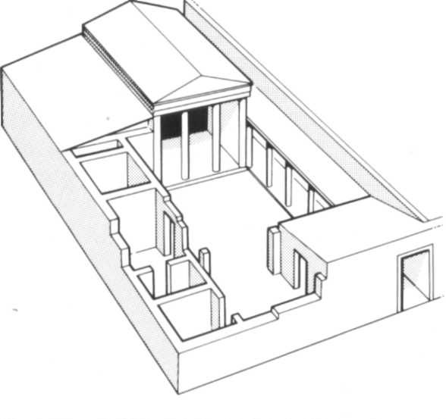Рис №1(здание типа мегарон)

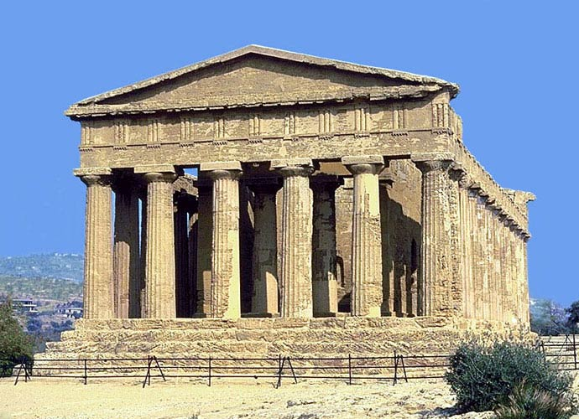 Рис№2( Храм Геры; последние годы VIIили начала VIвека до н.э.

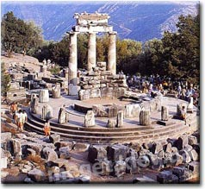Рис №3 ( Храм богини Геры на острове Самосе; VIIIвек до н.э.)
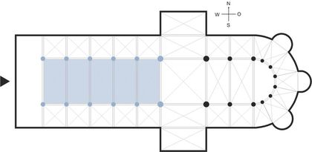 Рис №4( здание с нефом)

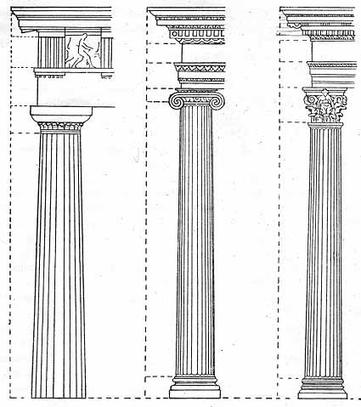 Рис №5 ( греческие колонны; справа стиль дорический , посередине стиль ионический)

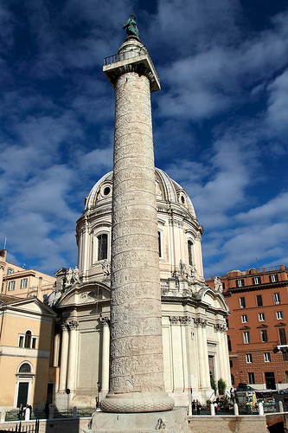Рис. №6(Колонна Траяна; созданна архитектором Аполлодором Дамасским в 113 годун. э.)

Спитч.
Моя тема «Античные образы в архитектуре Санкт-Петербурга» Я выбрал эту тему не случайно. Так как люблю историю и вообще все, что связано с событиями, которые происходили давно, еще до моего рождения. Так как я считаю, что история очень логичная наука, и ей можно доверять. Конечно, существует очень много разных исторических эпох, но одна из моих любимых - это, конечно, античные времена. И конечно же многие города и даже целые страны много переняли с тех давних времен. Больше всего люди взяли со античных времен искусства. Искусства самого разного начиная с маленькой вазочки заканчивая великолепным храмом. Как мне кажется именно в архитектуре античность имеет особое влияние . Это доказывается, что на его образах выросли такие стили как , классицизм, ампир, неоклассицизм. НЕ закончил.

